彰化縣 員東國民小學辦理100年度推動外籍配偶子女教育輔導實施計畫成果報告表
計畫名稱 | 100年度教育部推動新移民子女教育輔導計畫
辦理時間 | 100年4月29日至100年7月 2日 | 辦理地點 | 彰化縣員東國小四樓視聽教室、四樓禮堂
辦理場次 | 三場 | 辦理地點 | 彰化縣員東國小四樓視聽教室、四樓禮堂
實際參與人數 | 80人，參與目標對象應占總人數75﹪
活動類型、項目 | 親職教育講座
效益評估與辦理情形概述：
- 辦理情形概述：
- 辦理親職教育研習活動三場
〈一〉第一場
1.中華民國100年4月29日〈星期五〉晚間19：00-21：00。
2.專題演講：戲劇活動—親子的潤滑劑
3.講師：萍蓬草劇團郭月媚老師
〈二〉第二場
1.中華民國100年6月15日〈星期三〉下午19：00-21：00。
2.專題演講: 陪孩子一起成長
3.講師:嘉義大學廖永靜教授
〈三〉第三場
1.中華民國100年7月2日〈星期六〉上午9：30-11：30
2.專題演講:戲劇活動，親子親密互動
3.講師:黃文宗老師

- 效益評估：
1.因配合獎勵制度，家長出席滿三場，即贈送精美小禮物一份，家長
出席頗為踴躍
2.第一場與第三場，搭配活動演練，生動有趣，參與家長反應良好
大部份家長反應，上過親職教育相關研習課程，對與子女互動，親
職教育方面，有頗佳之成效

檢討與建議：
- 持續鼓勵本校目標學生家長的出席與參與，提高活動效益
- 本期親職教育講座主題著重在親子互動與溝通，未來在承辦相關活動時，
擬再規畫其他類的主題，如學習輔導，補救教學等相關主題，讓外籍配偶
之目標學生家長能在子女課業指導上，亦有所增進。

其他：

填表人： 主任： 校長：

＊活動相片與簡要文字說明
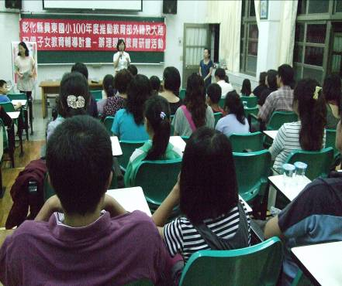 | 4月29日本校辦理100年度第一場親職教育講座活動，校長於開場時致詞
活動相片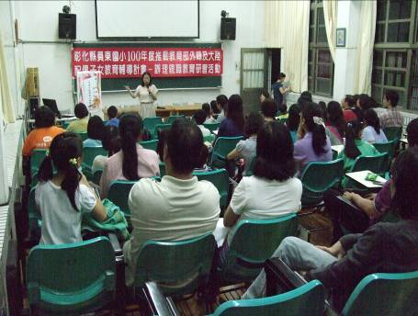 | 講師郭月媚老師為臺灣萍蓬草劇團團長，規畫用戲劇活動增進親子互動的主題

＊活動相片與簡要文字說明
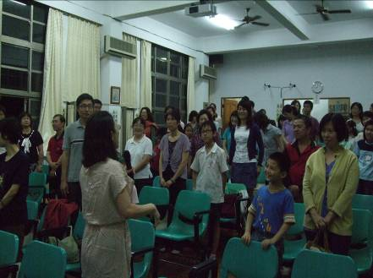 | 與會人員包含學生家長及親子將近60位，正準備進行親子戲劇的實地演練
活動相片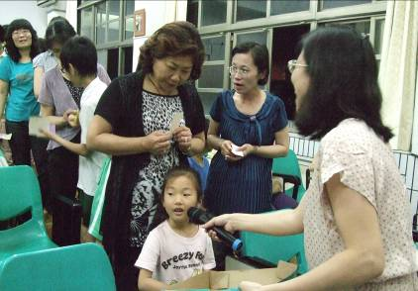 | 「優點寶盒」由小朋友及家長說出親子間彼此讚美的話語，促使親子良好互動

＊活動相片與簡要文字說明
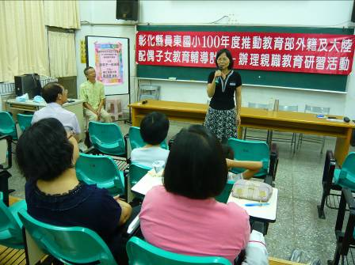 | 6月15日由國立嘉義大學廖永靜教授主講--「陪孩子一起成長」，校長主持開場儀式。
活動相片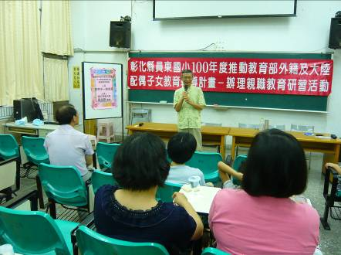 | 廖教授演講時生動活潑，妙語如珠，剖析如何用愛與支持培養出具有競爭力的下一代

＊活動相片與簡要文字說明
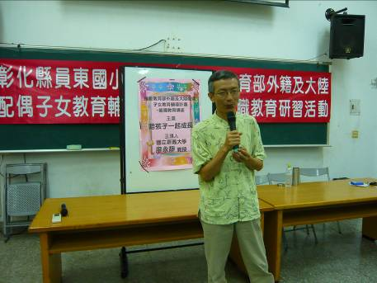 | 廖教授用自身的成長經歷與聽眾分享親職教育的落實在於「愛、支持與包容」
活動相片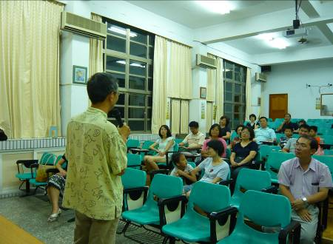 | 觀眾反應非常良好，要求廖教授能再次蒞臨主講

＊活動相片與簡要文字說明
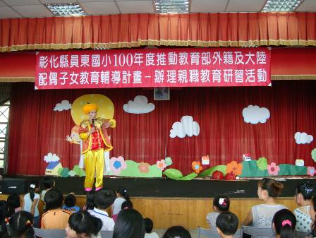 | 第三場的親職教育活動著重理論與實務兼具，由萍蓬草劇團黃文宗導演主講
活動相片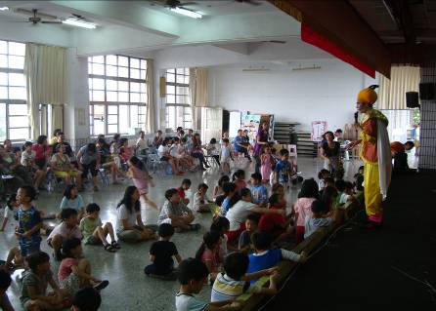 | 黃講師扮成國王模樣，以說故事與實務分享，教導現場與會的親子如何親密互動，成為最佳夥伴

＊活動相片與簡要文字說明
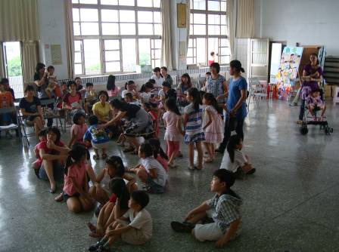 | 在理論講述之後，請爸爸媽媽與小朋友共同進行親子遊戲
活動相片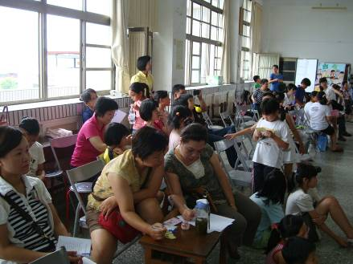 | 現場與會的家長認真研究講師提供的親職教育內容，並參與相關練習活動

